إعداد: إيمــــــان
الرقم الأكاديمي:
المادة: الخليــــــــــــــة والأنسجــــــة
جامعة الملك فيصل


الفهرس

مقدمة..................................................................................................2

النواة..................................................................................................3

جسم بار ( ما هو ومتى أكتشف)...................................................................4

أجسام بار والكروموسومات........................................................................5

ما علاقة جسم بار بالكروموسومات...............................................................6

ما هي فوائد جسم بار........................................................................7 -8

كيف يتم التعرف على جنس الجنين بواسطة جسم بار..........................................7

الخاتمة...............................................................................................9

المراجع............................................................................................10

مقدمة

يقول الحق تبارك وتعالى:
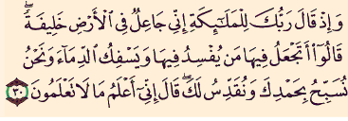

البقرة 30

وهذا ما جاء في خلق الله سبحانه وتعالى لأبونا آدم، وبالتالي فالذي وُجد أولاً هو الإنسان الكامل الذي تمثل في صورة سيدنا آدم وأمنا حواء حيث كونوا أمشاج.. هذه الأمشاج اتحدت مع بعضها لتكون الزيجوت...الذي بدأ في الانقسام ليكون العديد من الخلايا الغير متميزة ثم بدأت هذه الخلايا في التميز لتكون الأنسجة المختلفة ومن هذه الأنسجة تتكون الأعضاء ومن مجمل هذه الأعضاء يتكون الفرد.
يقول الله تعالى:
الإنسان 2

ومن هذا المنطلق..ومن حيث أن الخلية هي اللبنة الأساسية التي تكون منها الفرد و أن علم الخلية هو أحد الفروع الحديثة لعلم الحياة ومن أهم العناصر المستخدمة في كافة الدراسات البيولوجية، حيث أصبح من المسلــــّم به حالياً أن الخلية هي مركز أغلب العمليات الحيوية الهامة في جسم الكائن الحي، لذا كان من الضروري دراستها والتعرف على مكوناتها، وفي هذا البحث سيتم التطرق لأحد هذه المكونات.. ألا وهو ( جسم بار ).
النواة The Nucleus

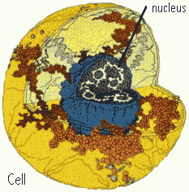
جسم بار هو أحد المكونات الرئيسية لأنوية الخلايا الأنثوية.. لذا كان لابد من التعرف على النواة كمدخل ضروري للموضوع.
تركيب النواة:

تتركب النواة من الأجزاء الرئيسية التالية:
1-الغشاء النووي Nuclear Membrane or Karyotheca:
وهو تركيب خلوي محدد يحيط بالنواة وله خواص كيميائية وطبيعية مميزة. ويتحكم هذا الغشاء في عملية تبادل مختلف المواد بين النواة والسيتوبلازم.

2-العصارة النووية :Nuclear Sap or Karyolymph
وهي مادة سائلة عديمة اللون تملأ حيز النواة وتوجد فيها بعض التراكيب النووية.

3-النويات Nucleoli :
وهي أجسام كروية الشكل ذات أحجام كبيرة نسبياً، وقد تحتوي النواة على نوية واحدة أو أكثر.

4-الأجسام الكروماتينية Chromatin or Chromocentres:
وتبدو مثل حبيبات دقيقة باهتة الصباغة أو كأجسام كبيرة داكنة الصباغة، وهي تمثل أجزاء معينة من الكروموسومات، ولا تشاهد الكروموسومات في الأنوية إلا أثناء انقسام الخلية.

5-جسم بار :Barr Body
وهو ما سنتطرق إليه بالتفصيل.
جسم بار Barr Body

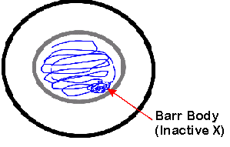
ماهو جسم بار؟؟

هو عبارة عن جسم كروماتيني صغير كثيف الصبغ، يوجد في أنوية الخلايا الأنثوية فقط.

متى أكتشف جسم بار؟؟

شاهده ووصفه لأول مره بار و إيوارت جورج برترام Barr and Ewart George Bertram
وذلك في العام 1949م، في أنوية الخلايا العصبية لإناث القطط (من نوع الكاليكو) وليس في ذكورها. وقد شوهدت مثل هذه الأجسام فيما بعد في أنوية الخلايا المختلفة لإناث الحيوانات. وهي توجد في معظم الأحيان على هيئة حبة عدس صغيرة ملاصقة لغشاء النواة. ويُعرف هذا الجسم حالياً بإسم ( جسم بار ) ويستخدم كأداة للتمييز بين خلايا الذكور وخلايا الإناث. شكل (1).
شكل (1)
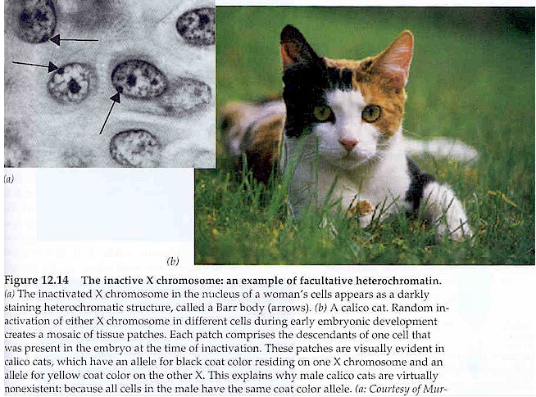

أجسام بار و الكروموسومات
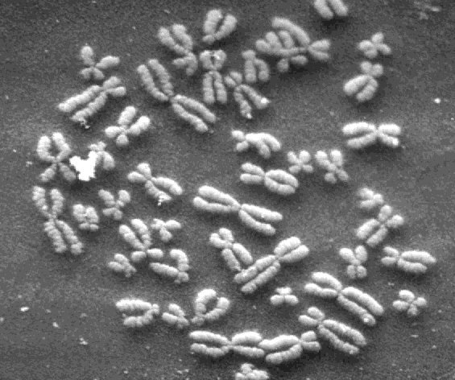
نحن نعلم أنه في أي خلية يوجد نوعين من الكروموسومات، قبل ذكرهم لابد أن نذكر.. ما هو الكروموسوم؟؟؟
الكروموسومات:
يمكن تعريف الكروموسوم بأنه تركيب نووي له خواص ومميزات ووظائف محددة، ويتميز بأن له القدرة على التكاثر الذاتي مع الاحتفاظ بخواصه المورفولوجيه والفسيولوجيه خلال مروره في أطوار الانقسام الخلوية المتتابعة. وتعتبر الكروموسومات الأدوات الرئيسية في حمل ونقل العوامل الوراثية أو الجينات Genes ويبلغ عدد الكروموسومات في أي خليه 46 كروموسوم موجودة في 23 زوج.. شكل (2).
شكل 2
أنواع الكروموسومات:
1-كروموسومات جسدية.
وهي التي تختص بالصفات الجسمية في الإنسان وعددها 44 موجودة في 22 زوج.
2-كروموسومات جنسية.
وهي التي تختص بالصفات الجنسية في الإنسان وتحديد جنس الجنين، وهي تمثل الزوج الأخير من الكروموسومات وعددها 2 موجودة في طرازين إما ( X ) أو ( Y ).
وعند تكوين البويضة المخصبة أو ( الزيجوت ) يحمل كل من الأمشاج الأنثوية ( البويضة ) والأمشاج الذكرية ( الحيوان المنوي ) 23 كروموسوم وآخرها إما ( X ) أو ( Y ).
فعند تلاقي الـ ( X ) مع الـ ( X )، كان الجنين أنثى.. ولو تلاقي الـ ( X ) مع ( Y ) كان الجنين ذكراً.
إذن فالكروموسومات الأنثوية تمثل بـ (X X ) ، والكروموسومات الذكرية تمثل بـ (XY). شكل (3)

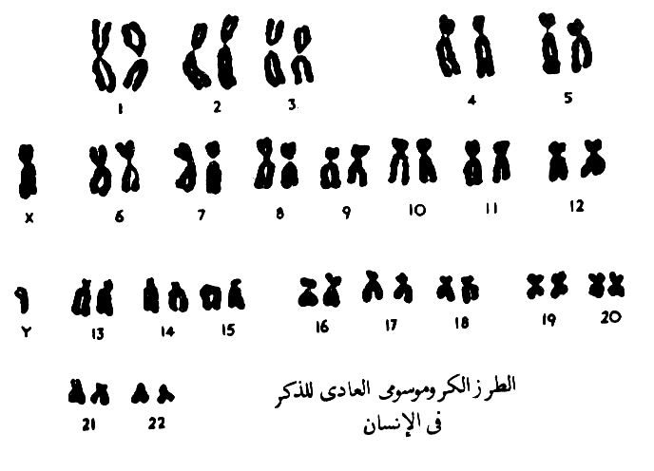

شكل 3:

ماعلاقة جسم بار بالكروموسومات؟؟
لا يظهر جسم بار إلا في الخلايا التي تحتوي على كروموسومين ( X X )، ففي الإنسان لا يظهر هذا الجسم في الخلايا المحتوية على كروموسوم X واحد كخلايا الذكور العادية.
وعادة ما يكون أحد الكروموسومين X في الإناث خامل والآخر نشط، والخامل هو الذي يظهر به جسم بار. والمصور في شكل (5) يبين لنا الفرق بين خلايا الذكور والإناث.
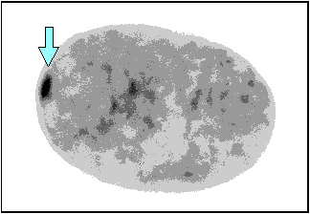

شكل (4): جسم بار في أحد الخلايا الأنثوية.
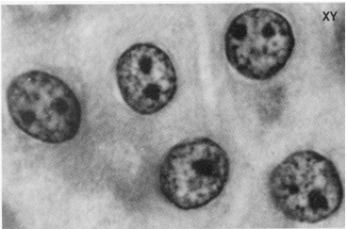
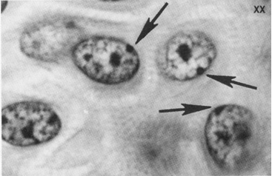
شكل (5/ أ): الخلايا الأنثوية شكل (5 / ب): الخلايا الذكرية

ما هي فوائد جسم بار؟؟
1/ يمكن بواسطة جسم بار التمييز بين خلايا الذكور وخلايا الإناث، وهذا يفيد في مجالات عديدة.
2/ يمكننا بواسطة جسم بار التعرف على جنس الجنين في الأم قبل مرحلة الولادة في حالة مبكرة تتراوح بين 15-16 يوماً بعد بدء الحمل.

كيف يتم التعرف على جنس الجنين بواسطة جسم بار؟؟
يحدث ذلك بواسطة السائل الأمنيوني الذي يحيط بالجنين في بطن الأم، حيث يطفو عليه العديد من الخلايا الطلائية التي تنفصل من جلد الجنين أثناء نموه. ويمكن الحصول على نقطة من هذا السائل من الأم من خلال ثقب صغير في تجويفها البطني أو من عنق الرحم بها وفحص ما بها من خلايا من حيث وجود جسم بار من عدمه. ولكن هذه العملية قد يشوبها بعض الخطورة. شكل (6)
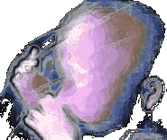
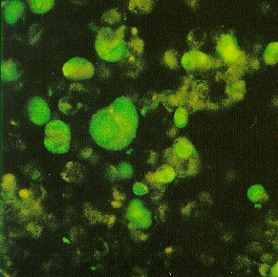

شكل (6/أ):
صور مكبرة
للسائل الأمنيوتي
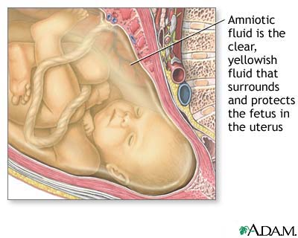

شكل (6/ب): السائل الأمنيوتي حول الجنين

3/جسم بار له أهمية خاصة لاحتساب احتمالات ظهور بعض التشوهات أو الأمراض الوراثية التي يتوقف ظهورها على نوع جنس الجنين.
ففي بعض الذكور الذين يعانون من عرض كلينفلتر kleinfelter's syndrome ( XXY) يظهر جسم بار في خلاياهم، والإناث التي تعاني من عرض تيرنر Turner's Syndrome (X) لا يظهر جسم بار في خلاياها، أما الإناث الشاذة (XXX) فيظهر في خلاياها جسمين بار.
والشكل (7) يبين الحالات الطبيعية للإناث والذكور وبعض الحالات الشاذة.
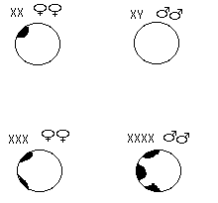

شكل (7): يوضح جسم بار في الحالات الطبيعية للإناث والذكور وبعض الحالات الشاذة.

الخاتمة

إن كثير من الأسرار التي أودعها الله عز وجل في جسم الكائن الحي وخلاياه ما هي إلا آيات من آياته العديدة التي تدعونا لنتفكر ونتدبر في عظمة الخالق سبحانه وتعالى وعظيم صنعه وإبداعه في خلقه.. فسبحان من أودع هذا الجسم الصغير في ظلمات عديدة ليحمل بين ثناياه فوائد جمة.
ودائماً ما يكون الإعجاز في دقة الحجم وصغره مقارنة بضخامة الإنجاز و روعته.

إن اكتشاف العلماء لجسم بار في خلايا الإناث كان أحد الخطوات الهامة في المسيرة العلمية وبنيت على أثرها سلسلة من الإنجازات الهامة كتحديد جنس الجنين، والتمييز بين الخلايا الأنثوية والذكرية إضافة لحساب احتمالات ظهور بعض التشوهات في الأجنة. كل تلك الأمور وغيرها تعد من الإنجازات الهامة في تاريخ البشرية.

و لا تتوقف الطموحات العلمية عند هذا الحد بل هي في تقدم مستمر وشحذ الهمم متواصل لإرضاء الفضول العلمي والبشري واكتشاف أسرار الإنسان والكون، فالاكتشافات العلمية مستمرة والإعجاز الإلهي لا يتوقف.. يقول الله سبحانه وتعالى:



فصلت 53

المراجع

- علم الحيوان.
دكتور محمود أحمد البنهاوي، دكتور إميل شنودة دميان، دكتور عبد العظيم عبد الله شلبي، دكتور محمد أمين رشدي، دكتور فتحي عبد الفتاح سعود. دار المعارف-الطبعة الخامسة1993م.

- مراجع الإنترنت:

1/ http://faculty.uca.edu

2/ http://www.biology.ucsc.edu

3/ http://www.argene.com/

4/ http://www.columbia.edu

5/ http://www.mindfully.org

6/ http://www.mun.ca/biology/

7/ http://www.nlm.nih.gov

